**新 书 推 荐**

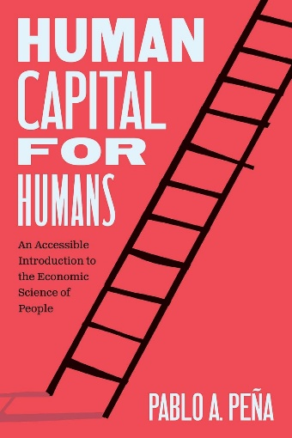**中文书名：《为大众解读人力资本：人类经济科学的通俗入门》**

**英文书名：HUMAN CAPITAL FOR HUMANS: An Accessible Introduction to the Economic Science of People**

**作 者：Pablo A. Peña**

**出 版 社：University of Chicago Press**

**代理公司：ANA/Jessica Wu**

**页 数：280页**

**出版时间：2025年6月**

**代理地区：中国大陆、台湾**

**审读资料：电子稿**

**类 型：经管**

**亚马逊畅销书排名：**

**#2 in Economic Theory (Books)**

**#13 in Human Resources (Books)**

**内容简介：**

**一本关于现代生活中最具影响力的科学的入门级读物**

芝加哥大学经济学家加里·贝克尔（Gary Becker）因其对人力资本理论的推进而获得了诺贝尔经济学奖。这一理论认为，对个人的知识和技能进行投资会带来广泛的经济效应。贝克尔关于这一主题的著作具有极强的专业性，但他的教学，尤其是他在芝加哥大学著名的博士课程中的讲授，以其通俗易懂、精彩绝伦以及与日常生活紧密相连的风格而闻名遐迩。

在《为大众解读人力资本》一书中，身为经济学家，且曾是贝克尔学生的帕布洛·佩尼亚（Pablo A. Peña）继承了这种教学风格，创作出一本通俗易懂且不可或缺的指南，帮助读者理解这门与现代生活和经济紧密相连的科学。佩尼亚以生动且沉浸式的风格，剖析了人力资本理论在育儿、老龄化、婚姻、健康和家务劳动等诸多领域的应用。这本书不仅富有思想深度，更是商业、管理、经济、政策等领域学习者和教育者的必备入门读物。

**作者简介：**

**帕布洛·佩尼亚（Pablo A. Peña）**是芝加哥大学肯尼斯·格里芬经济学系的助理教学教授。他曾担任商业和非营利组织的顾问，也曾是墨西哥国家银行（Mexico’s National Banking）和证券委员会（Securities Commission）的首席经济学家。

**媒体评价：**

“经济学家对人力资本，即如何有效地运用我们的天赋和培训，究竟了解多少？帕布洛·佩尼亚创作了一本关于这一主题的有趣且易读的指南，这是目前我所见过的最佳论述。”

——泰勒·考恩（Tyler Cowen），乔治梅森大学，《边际革命》（*Marginal Revolution）*的作者

“在《为大众解读人力资本》中，帕布洛·佩尼亚精彩地捕捉到了经济学的精髓，它不仅仅是关于市场或金钱，更是关于人。佩尼亚借鉴了诺贝尔奖得主加里·贝克尔的开创性见解，带领读者踏上一段令人大开眼界的旅程，探索我们的日常决策如何塑造我们的身份和成就。如果你想学会像芝加哥大学经济学家那样思考，不妨跳过博士学位，直接阅读这本书。”

——史蒂文·莱维特（Steven Levitt），《魔鬼经济学：揭示隐藏在表象之下的真实世界》（*Freakonomics: A Rogue Economist Explores the Hidden Side of Everything*）的合著者

“这是一本全面且引人入胜的导论，介绍了使加里·贝克尔成为现代最具影响力经济学家之一的思想。”

——凯文·墨菲（Kevin Murphy），《经济方法：加里·贝克尔未发表文集》（*The Economic Approach: Unpublished Writings of Gary S. Becker*）和合编者

**《为大众解读人力资本：人类经济科学的通俗入门》**

前言

引言

1. 人力资本的定义
2. 父母的投资
3. 家庭技术
4. 天性与教养
5. 年迈的父母
6. 成年时期
7. 健康
8. 婚姻
9. 生育
10. 偏好
11. 劳动分工
12. 经济增长
13. 未来展望

致谢

注释

参考文献

索引

**感谢您的阅读！**

**请将反馈信息发至：版权负责人**

**Email**：[**Rights@nurnberg.com.cn**](mailto:Rights@nurnberg.com.cn)

安德鲁·纳伯格联合国际有限公司北京代表处

北京市海淀区中关村大街甲59号中国人民大学文化大厦1705室, 邮编：100872

电话：010-82504106, 传真：010-82504200

公司网址：[http://www.nurnberg.com.cn](http://www.nurnberg.com.cn/)

书目下载：<http://www.nurnberg.com.cn/booklist_zh/list.aspx>

书讯浏览：<http://www.nurnberg.com.cn/book/book.aspx>

视频推荐：<http://www.nurnberg.com.cn/video/video.aspx>

豆瓣小站：<http://site.douban.com/110577/>

新浪微博：[安德鲁纳伯格公司的微博_微博 (weibo.com)](https://weibo.com/1877653117/profile?topnav=1&wvr=6)

微信订阅号：ANABJ2002

